Частное образовательное учреждение высшего образования «Международный Институт Дизайна и Сервиса»
(ЧОУВО МИДиС)
Кафедра математики и информатики

МЕТОДИЧЕСКИЕ РЕКОМЕНДАЦИИ ПО ВЫПОЛНЕНИЮ КОНТРОЛЬНОЙ РАБОТЫ ПО ДИСЦИПЛИНЕ
«УПРАВЛЕНИЕ РАЗРАБОТКОЙ ИНФОРМАЦИОННЫХ СИСТЕМ»

г. Челябинск, 2015 г.

ОГЛАВЛЕНИЕ

Введение 4
Тематика курсовых работ 8
Методические рекомендации к выполнению теоретической части 9
Задание к практической части 10
Структура курсовой работы 12
Рекомендуемая литература 13
ПРИЛОЖЕНИЕ А 14

Введение

Методические рекомендации и тематика контрольных работ по курсу «Управление разработкой информационных систем» предназначены для студентов дистанционной формы обучения Русско-Британского институту управления.
В контрольной работе необходимо описать концепцию проекта на разработку информационной системы.
Этап инициации во многом определяет успешность проекта:недостаточное внимание именно к этой фазе проекта неизбежно приводит ксущественным проблемам при планировании, реализации и завершениипроекта.
Инициация состоит из процессов, способствующих формальнойавторизации начала нового проекта или фазы проекта. Процессы инициациисвязаны с организационными процессам и поэтому часто выполняются внерамок проекта. В ходе процесса инициации уточняются первоначальноеописание содержания, планируемые ресурсы, документируются исходныедопущения и ограничения.
Для каждого проекта должна быть сформулирована Концепция. Еслипроект небольшой.Согласно терминологии PMBOK, вместо понятия «концепция»используется понятие «Устав проекта» – это документ, выпущенныйинициатором или спонсором проекта, который формально узакониваетсуществование проекта и предоставляет менеджеру проекта полномочияиспользовать организационные ресурсы в операциях проекта.
Концепция проекта разрабатывается на основе анализа потребностейбизнеса. Цель данного документа – подтверждение и согласование единоговидения целей, задач и результатов всеми участниками проекта. Концепцияпроекта используется для принятия решений в ходе всего проекта, а также нафазе приемки – для подтверждения результата.
Контрольные работа направлены на приобретение студентами опыта формирования концепции информационной системы, использования современных информационных технологий (case-средства) для решениязадач проектирования систем.
Выполнение домашних контрольных работ по дисциплины «Управление разработкой информационных систем» имеет цель дать студентам
практические навыки:
- анализа предметной области;
- моделирования бизнес-процессов;
- проектирования информационных систем с использованием case-средств.
В результате выполнения контрольной работы студент должен:
уметь:
- проводить анализ предметной области;
- определять цели, результаты, допущения и ограничения проекта на разработку.
- выделять участников проекта, ресурсы на его реализацию и сроки реализации.
- определять основные риски проекта и критерии приемки.
- обосновывать целесообразность проекта.
овладеть:
- навыками повышения своего мастерства в области применения информационных технологий в профессиональной деятельности.

Методические рекомендации по выполнению контрольных заданий

Задачей контрольной работыявляется разработка концепции проекта на разработку информационной системы. Тема контрольной работы определяется вариантом, которые представлены далее.
Структура контрольной работы:
- Титульный лист (приложение А);
- Оглавление;
- Введение;
- Основная часть;
- Заключение;
- Список литературы;
- Приложения.
Во введении указывается краткое описание разрабатываемой системы (ее назначение, предполагаемый эффект от ее внедрения), цель и задачи работы контрольной работы. Объем введения – 1-2 страницы.
Пример формулировки цели и задачи работы:
Цель работы: разработать концепцию информационной системы «Название системы».
Задачи работы:
- Проанализировать предметную область, для которой будет разработана информационная система.
- Определить цели, результаты, допущения и ограничения проекта на разработку.
- Выделить участников проекта, ресурсы на его реализацию и сроки реализации.
- Определить основные риски проекта и критерии приемки.
- Обосновать целесообразность проекта.

В основной части работы должна быть представлена концепция проекта на разработку информационной системы.Как правило, концепция проекта содержит следующие разделы:
- Название проекта;
- Цели проекта;
- Результаты проекта;
- Допущения и ограничения;
- Ключевые участники и заинтересованные стороны;
- Ресурсы проекта;
- Сроки;
- Риски;
- Критерии приемки;
- Обоснование целесообразности проекта.
Цели проекта
Цели проекта должны отвечать на вопрос зачем данный проект нужен.Цели проекта должны описывать бизнес-потребности и задачи, которыерешаются в результате исполнения проекта.
Цели должны быть значимыми (направленными на достижениестратегических целей компании), конкретными (специфичными для данногопроекта), измеримыми (т.е. иметь проверяемые количественные оценки),реальными (достижимыми).
Целями проекта могут быть:
− Изменения в компании. Например, автоматизация ряда бизнес-процессов для повышения эффективности основной производственнойдеятельности.
− Реализация стратегических планов. Например, завоеваниезначительной доли растущего рынка за счет вывода на него новогопродукта.
− Выполнение контрактов. Например, разработка программногообеспечения по заказу.
− Разрешение специфических проблем. Например, доработкапрограммного продукта в целях приведения его в соответствие сизменениями в законодательстве.
Результаты проекта
Результаты проекта отвечают на вопрос, что должно быть полученопосле его завершения. Результаты проекта должны определять:
− какие конкретно преимущества получит заказчик в результатепроекта;
− что именно будет произведено по окончании проекта (т.е. какиепродукт или услуга);
− краткое описание продукта или услуги.
Результаты проекта должны быть измеримыми, чтобы при оценкепроекта можно было сделать заключение, достигнуты указанные в концепциирезультаты или нет.
Допущения и ограничения
В разработке ИС часто приходится формулировать риски в видедопущений, тем самым перекладывая часть ответственности на заказчика.
Например, оценивая проект разработки и внедрения по схеме сфиксированной ценой, компания-разработчик должна записать вдопущения предположение о том, что стоимость лицензий на стороннееПО до завершения проекта не изменится.
Ограничения накладывают ряд дополнительных условий на деятельностькоманды.
В частности, они могут содержать:
− Специфические нормативные требования. Например, обязательнаясертификация продукта, услуги на соответствие определеннымстандартам.
− Специфические технические требования. Например, разработка подзаданную программно-аппаратную платформу.
− Специфические требования к защите информации.
В этом разделе также уместно сформулировать те требования к системе,которые могут ожидаться заказчиком по умолчанию, но не включаются в рамкиданного проекта. Например, в данный раздел может быть включен пункт о том,что разработка программного интерфейса для будущей интеграции с другимисистемами заказчика не входит в задачи данного проекта.
Ключевые участники и заинтересованные стороны
Одна из задач фазы инициации проекта это выявить и описать всех егоучастников. К участникам проекта относятся всезаинтересованные стороны, лица и организации, например заказчики,спонсоры, исполняющая организация, которые активно участвуют в проектеили чьи интересы могут быть затронуты при исполнении или завершениипроекта.
К ключевым участникам, как правило, относятся:
− спонсор проекта – лицо или группа лиц, предоставляющаяфинансовые ресурсы для проекта в любом виде;
− заказчик проекта – лицо или организация, которые будут использоватьпродукт, услугу или результат проекта. Заказчик и спонсор проекта невсегда совпадают;
− пользователи результатов проекта;
− куратор проекта – представитель исполнителя, уполномоченныйпринимать решение о выделении ресурсов и изменениях в проекте;
− руководитель проекта – представитель исполнителя, ответственный зареализацию проекта в срок, в пределах бюджета и с заданнымкачеством;
− соисполнители проекта – субподрядчики и поставщики.
Ресурсы
Для оценки стоимости реализации проекта по созданию ИС требуетсяопределить и оценить различные типы ресурсов, необходимых для еговыполнения:
− людские ресурсы и требования к квалификации персонала;
− оборудование, услуги, расходные материалы, лицензии на ПО,критические компьютерные ресурсы;
− бюджет проекта, включающего план расходов и, при необходимости,план предполагаемых доходов проекта с разбивкой по статьям ифазам/этапам проекта (в данной контрольной работе, эту часть можно опустить).
Специфика программного проекта заключается в том, что людскиересурсы вносят основной вклад в его стоимость. Все остальные затраты, какправило, незначительны, по сравнению с этим расходами. Необходимопомнить, что помимо непосредственно программирования в проекте разработкиПО есть много других процессов (анализ и уточнение требований,проектирование, документирование, тестирование и пр.), которые требуютресурсы соответствующей квалификации, а само программирование составляетлишь четверть всех затрат.
Сроки
Для программного проекта необходимо определить срок его завершения,а также необходимо разбить проект на этапы – контрольные точки, в которыхпроисходит переоценка проекта на основе реально достигнутых показателей.
Контрольная точка – важный момент или событие в расписании проекта,отмечающее достижение заданного результата и/или начало / завершениеопределенного объема работы. Каждая контрольная точка характеризуетсядатой и объективными критериями ее достижения.
Современный проект разработки ПО должен реализовываться сприменением инкрементального процесса. В этом случае контрольныеточки должны соответствовать выпуску каждой промежуточной версии ПО,в которой будет реализована и протестирована определенная частьконечной функциональности программного продукта. В зависимости отсложности и масштаба проекта продолжительность одной итерации можетсоставлять от 2 до 8 недель.
Риски
На этапе инициализации необходимо определить перечень рисков. Подриском следует понимать неопределенное событие или условие, наступлениекоторого отрицательно или положительно сказывается на целях проекта. Наначальном этапе, когда нет необходимых данных для проведения детальногоанализа, часто ограничиваются качественной оценкой общего уровня рисков:низкий, средний, высокий.
Неопределенности, влияющие на проект, могут грозить ему отрицательными последствиями, вплоть до полного провала, или положительными. Неопределенности первого вида принято называть рисками проекта, а второго – благоприятными возможностями.
Классификация рисков:
- Риски проекта, влияющие на его ход:
  - Технологические риски
  - Кадровые риски
  - Риски требований
  - Коммерческие риски
  - Управленческие риски
  - Производственные риски
- Риски продукта, влияющие на результаты проекта:
  - Технические риски
  - Эксплуатационные риски
  - Правовые и общественные риски
- Бизнес-риски:
  - Контрактные риски
  - Инвестиционные риски
  - Сбытовые риски
  - Коньюктурные риски
Планирование управления рисками включает следующие виды работ:
- План управления рисками
- Определение подходов, инструментов и источников данных, которые могут использоваться для управления рисками в данном проекте
- Распределение ролей и ответственности сотрудников
- Выделение ресурсов и оценка стоимости мероприятий, необходимых для управления рисками
- Определение сроков и частоты выполнения процесса управления рисками на протяжении всего ЖЦ проекта, а также определение операций по управлению рисками, которые необходимо включить в расписание проекта
- Идентификация и категоризация рисков с нужной степенью детализации
- Общие подходы для определения уровня вероятности, шкалы воздействия и близости рисков на проект (рис. 1)
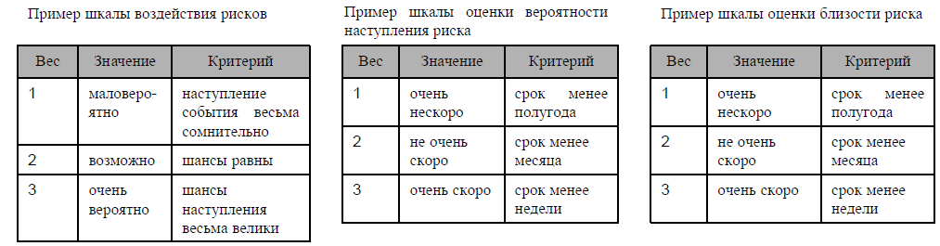
Рис. 1. Примеры шкал
- Идентификация рисков – деятельность по выявлению рисков, способных повлиять на проект, и документальное оформление их характеристик (рис. 2).
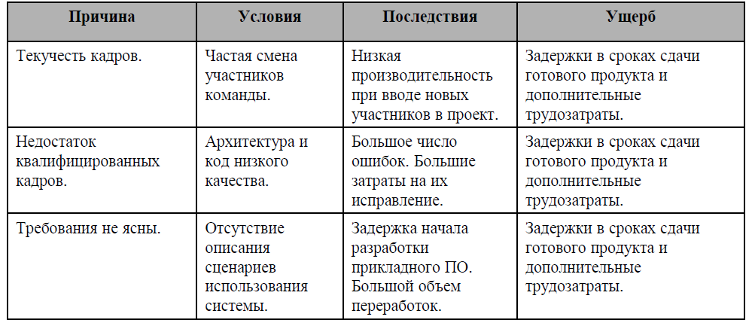
Рис. 2. Пример списка исков проекта
- Анализ рисков
Качественный анализ рисков включает:
- Определение вероятности реализации рисков
- Определение тяжести последствий реализации рисков
- Определение близости наступления риска
- Определение ранга риска по матрице «вероятность-последствия» (рис. 3)
- Оценка качества использованной информации
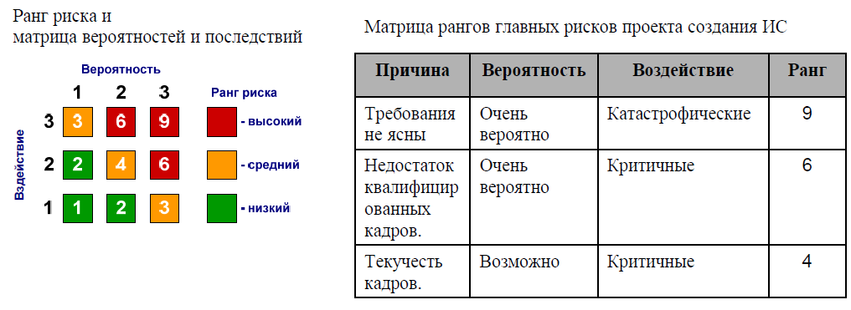
Рис. 3. Матрица рисков

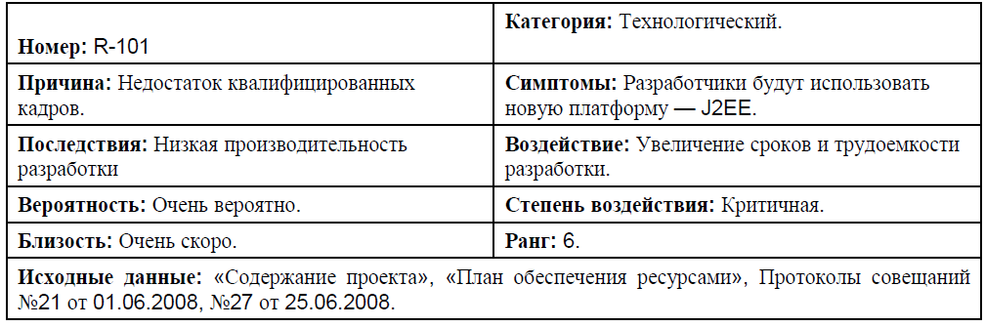
Рис. 4. Пример карточки риска
Методы количественного анализа рисков:
- Анализ чувствительности помогает определить, какие риски обладают наибольшим потенциальным влиянием на проект
- Анализ дерева решения используется для анализа последствий возможных решений
- Моделирование и имитация: строится модель для определения последствий от воздействия подобно описанных неопределенностей на результаты проекта в целом
- Планирование реагирования на риски
- Стратегии предотвращения или обхода рисков: направлены на снижение вероятности риска или полное избавление от него
- Стратегия минимизации ущерба
- Планирование реакции на возникающие проблемы
- Мониторинг и контроль рисков
- Пересмотр рисков должен проводиться регулярно
- Аудит рисков предполагает
  - Изучение и предоставление в документальном виде результатов оценки эффективности мероприятий по реагированию на риски
  - Изучение основных причин их возникновения
  - Оценку эффективности процесса управления рисками
- Анализ отклонений и трендов.
Критерии приемки
Критерии приемки должны определять числовые значения характеристиксистемы, которые должны быть продемонстрированы по результатамприемосдаточных испытаний или опытной эксплуатации и однозначносвидетельствовать о достижении целей проекта.
Обоснование целесообразности проекта
Этот раздел концепции должен содержать краткое технико-экономическое обоснование проекта:
− для кого предназначены результаты проекта (конечные пользователи);
− описание текущей ситуации «AS-IS» и перечень существующих узаказчика проблем бизнеса;
− описание будущей модели «TO-BE», с помощью которойпоказывается каким образом результаты проекта решают данныепроблемы;
− оценка экономического эффекта (или насколько значимо для заказчикарешение данных проблем).

В заключении отражается общие выводы по работе.

В приложения обязательно включаются все схемы (модели бизнес-процессов, модели описания информационной системы, схемы баз данных и т.д.)

Задания для домашних контрольных работ

- Разработка концепции для проекта на разработку информационной системы поддержки продаж в книжном магазине
- Разработка концепции для проекта на разработку информационной системы магазина компьютерного оборудования
- Разработка концепции для проекта на разработку информационной системыпредприятия автосервиса
- Разработка концепции для проекта на разработку информационной системытуристической фирмы
- Разработка концепции для проекта на разработку информационной системы учета ремонтных работ бытовой техники
- Разработка концепции для проекта на разработку информационной системы продажи билетов автотранспорта
- Разработка концепции для проекта на разработку информационной системы продажи товаров через сеть Интернет
- Разработка концепции для проекта на разработку информационной системы поддержки организации учебного процесса
- Разработка концепции для проекта на разработку информационной системы планирования поставок материальных ресурсов предприятия
- Разработка концепции для проекта на разработку информационной системы кредитного отдела банка
- Разработка концепции для проекта на разработку информационной системы управления контентом
- Разработка концепции для проекта на разработку информационной системы медицинской лаборатории
- Разработка концепции для проекта на разработку информационной системы отдела заказов фирмы по оказанию услуг
- Разработка концепции для проекта на разработку информационной системы компании-перевозчика
- Разработка концепции для проекта на разработку информационной системы для обеспечения работы склада

В качестве темы контрольной работы допускается использовать информационную систему, с которой непосредственно работал или разрабатывал студент.

Рекомендуемая литература

- Вендров,А.М. Проектирование программного обеспечения экономических информационных систем [Текст] : учебник / А.М.Вендров. - М. : Финансы и статистика,2003. - 352с.
- Грекул,В. И. Проектирование информационных систем [Текст] : Курс лекций. Учеб. пособие для вузов / В.И.Грекул. - М. : ИНТУИТ.ru (Интернет-Ун-т Информ. Технологий),2005. - 304 с.
- Грекул,В. И. Управление внедрением информационных систем [Текст] : учебник / Грекул В.И., Денищенко Г.Н., Коровкина Н.Л. - ИНТУИТ; БИНОМ. Лаборатория знаний,2008 г. - 224 с.
- Кознов Д.В. Введение в программную инженерию. – М.: Национальный Открытый Университет «ИНТУИТ», 2009. – 390 с.
- Нестеров С.А. Анализ и управление рисками в информационных системах на базе операционных систем Microsoft – М.: Национальный Открытый Университет «ИНТУИТ», 2009. – 375 с.
- Смирнова,Г. Н. Проектирование экономических информационных систем [Текст] : учеб.для вузов / Г.Н.Смирнова, А.А.Сорокин, Ю.Ф.Тельнов. - М. : Финансы и статистика,2005. - 512 с.

ПРИЛОЖЕНИЕ 1

Частное образовательное учреждение высшего образования Международный Институт Дизайна и Сервиса» (ЧОУВО МИДиС)
Кафедра математики и информатики

КОНТРОЛЬНАЯ РАБОТА
По дисциплине: «Управление разработкой информационных систем»
На тему: «____________________________________________»

Студент группы __________
_________________________(Ф.И.О.)

Проверил
_________________________(должность, звание, Ф.И.О.)

Челябинск 201__

